TOTEM ARTI FESTIVAL CI INVITA A SCRIVERE E BRINDARE
Quest’anno la festa di Totem inizia con un aperitivo tra brindisi e fotografie al 91sanromano
E la partecipazione diventa ancora più protagonista con il laboratorio gratuito “Giornalisti spettatori”

Sabato 27 maggio alle 18.30 al 91sanromano (Via San Romano, 91 – Ferrara) Totem Arti Festival invita la città al lancio della quinta edizione, un’occasione per festeggiare il compleanno di un Festival che ha portato sulle rive del grande fiume, il teatro, l’arte, la performance e la relazione. Chi non conosce Totem Arti Festival troverà la storia delle scorse edizioni raccontata con gli occhi di Daniele Mantovani e Pietro Marino e potrà riconoscere un Festival con un carattere speciale, aperto a contaminazioni tra linguaggi ed esperienze, un Festival che vale pena festeggiare e conoscere e al quale fare ritorno ogni anno i primi di giugno.
Totem Arti per vocazione si “preoccupa” delle arti e degli artisti che ospita, della loro visibilità e diffusione, quest’anno in modo particolare. Grazie alla collaborazione con AltreVelocità sarà affiancato al Festival un laboratorio di giornalismo partecipato aperto agli spettatori più coinvolti e completamente gratuito.

Totem Arti Festival 2017 è ideato e realizzato dal Teatro Nucleo, con il sostegno del Comune di Ferrara, della Regione Emilia-Romagna e del MiBACT, in collaborazione con AltreVelocità. Media partner Radio Città Fujiko, con il sostegno di NL Proporties e Cooperativa Le Pagine.

Altre Velocità apre una chiamata pubblica per un percorso sperimentale in campo critico e giornalistico, a stretto contatto con Totem Arti Festival (1-4 giugno) e i suoi appuntamenti quotidiani. Spettatori e spettatrici sono invitati a prendere parte a un percorso laboratoriale con l'obiettivo di trasformare le visioni dei singoli in narrazione collettiva, mettendo a fuoco strumenti e possibilità del giornalismo partecipato attraverso uno stroytelling transmediale via social media e non solo, scommettendo sull'idea che ogni cittadino possa farsi media che racconta. Il laboratorio si svolgerà sul campo dal 31 maggio al 4 giugno ed è aperto a giovani interessati alla comunicazione, al giornalismo, alle arti e al teatro; ma anche a spettatori che abbiano il desiderio di praticare un’osservazione “partecipante” e di fare un’esperienza attiva nel campo del giornalismo. Per partecipare inviare una breve lettera motivazionale (eventualmente corredata di curriculum) a altrevelocita@gmail.com, entro e non oltre il 24 maggio 2017.

www.totemartifestival.com

Cordiali saluti
Ufficio Stampa Teatro Nucleo
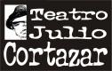
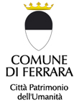
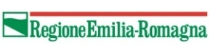
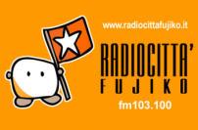
Con il sostegno di:

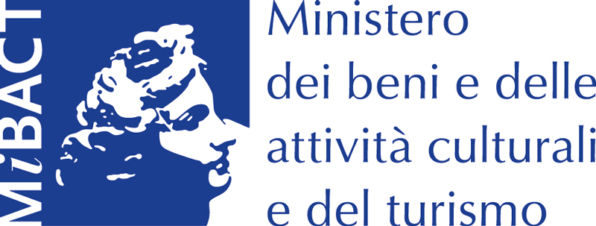
Un progetto di:
Media Partner:
In collaborazione con: 